后勤保障部组织开展2026年春节前
各类人员走访慰问
为落实落细关心关爱员工行动计划，做好春节前走访慰问工作，1月21日至23日，后勤保障部全体部领导带队对离退休职工、困难党员、病困员工、优秀员工等各类代表开展2026年春节走访慰问。
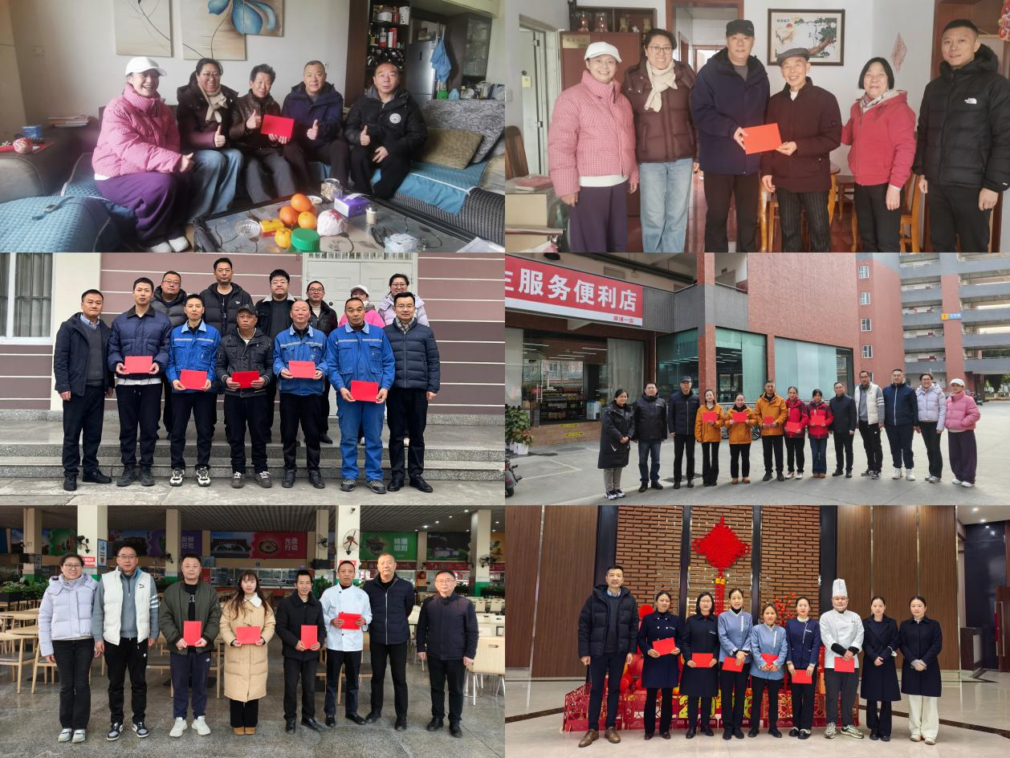
新春将至之际，后勤保障部组织走访慰问成都两校区老党员、老员工代表，深入各个班组、各个岗位关心慰问后勤系统的病困员工和优秀员工代表，关心他们的生活家庭、身体情况，详细询问他们身体健康情况、生活上有无实际困难等等，由衷感谢他们在平凡岗位上的坚守与付出，并逐一送上节日的慰问与祝福。
后勤保障部始终坚持“把员工关心好、爱护好、发展好”的队伍建设理念，持续加大员工关心关爱力度，积极统筹实施走访慰问，切实让后勤员工收获“我在交大后勤工作”的归属感和荣誉感。

